大同经济技术开发区经济运行与商务合作部
2021年度部门决算
第一部分 概况
一、本部门主要职能
- 拟订并组织实施全区国民经济和社会发展中长期规划；负责监测全区宏观经济运行发展态势，承担全区主要经济指标数据监测分析工作；牵头负责全区社会信用信息体系建设工作。（发展和改革委员会）
- 牵头负责全区固定资产投资工作；负责省、市重点工程建设的服务工作。（发展和改革委员会）
- 推进信息化和工业化融合，协调解决新型工业化进程中的重大问题。 （工业和信息化局）
（四）编制并组织实施近期经济运行调控目标，监测、分析全区经济运行态势，调节日常经济运行；指导工业和信息化相关行业加强安全生产管理。（工业和信息化局）
（五）组织实施国家、省、市工业经济和信息化产业政策；推进工业经济结构调整和升级，组织推进重点企业发展。（工业和信息化局）
（六）统筹指导工业行业落后产能退出工作；组织实施促进企业技术改造的有关政策；组织企业申报国家、省、市技术中心。（工业和信息化局）
（七）组织拟订扶持和加快中小企业发展的政策措施,推动中小企业服务体系建设;组织协调企业减负工作。（工业和信息化局）
（八）贯彻执行国家及省、市有关科技法律、法规和政策，研究提出企业技术进步的政策措施；组织实施有关技术创新重大专项；组织协调企业技术创新体系建设，指导和推动产学研联合及企业技术开发中心建设。（科学技术局）
（九）负责高新技术企业的推荐申报与管理工作；负责科技型中小企业的孵化与培育工作。（科学技术局）
（十）负责全区科学技术奖励工作；负责组织国家、省、市各类科技计划项目的推荐、申报工作；负责区级各类科技计划项目的受理、评审验收及成果管理。（科学技术局）
（十一）负责全区节能降耗工作。（能源局）
（十二）指导和管理全区利用外资和对外贸易工作、商贸物流及服务业工作；负责对商务部、省商务厅综合统计报送工作。（商务局）
（十三）下辖统计中心，承接市统计局职责及民营办统计调查职能。（统计局）
（十四）承办区党工委、区管委会交办的其他事项。
二、部门决算单位构成
大同经济技术开发区经济运行与商务合作部
第二部分 2021年度部门决算报表（需插入以下附表）
- 收入支出决算总表
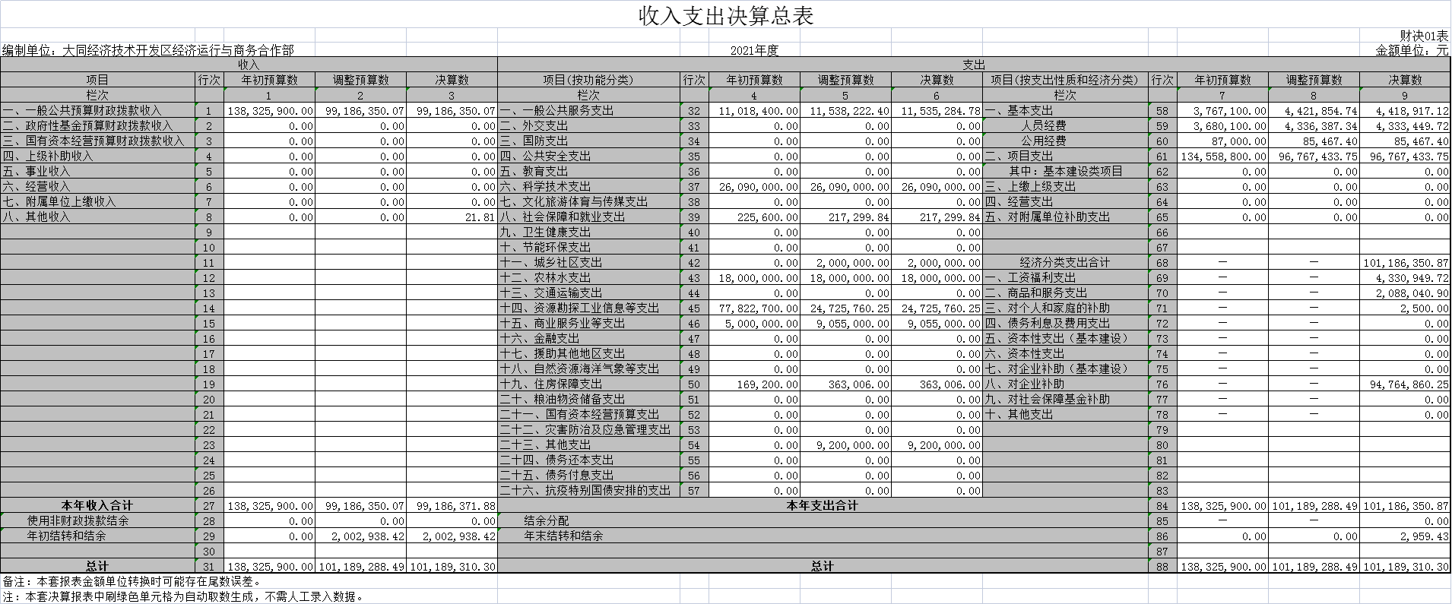
- 收入决算表
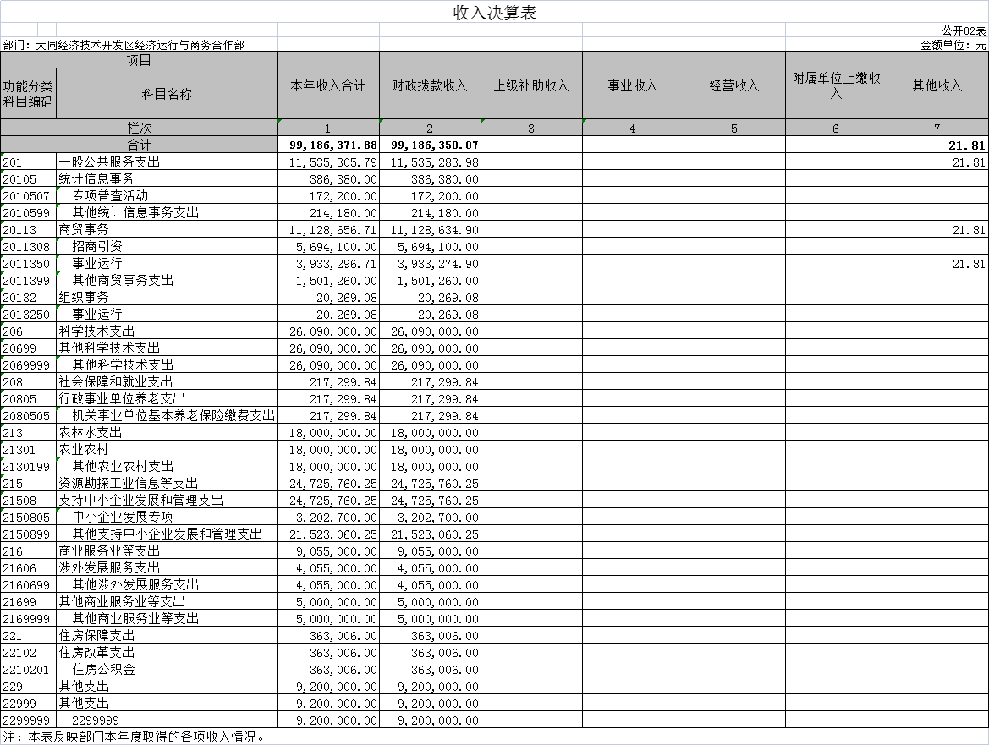
- 支出决算表
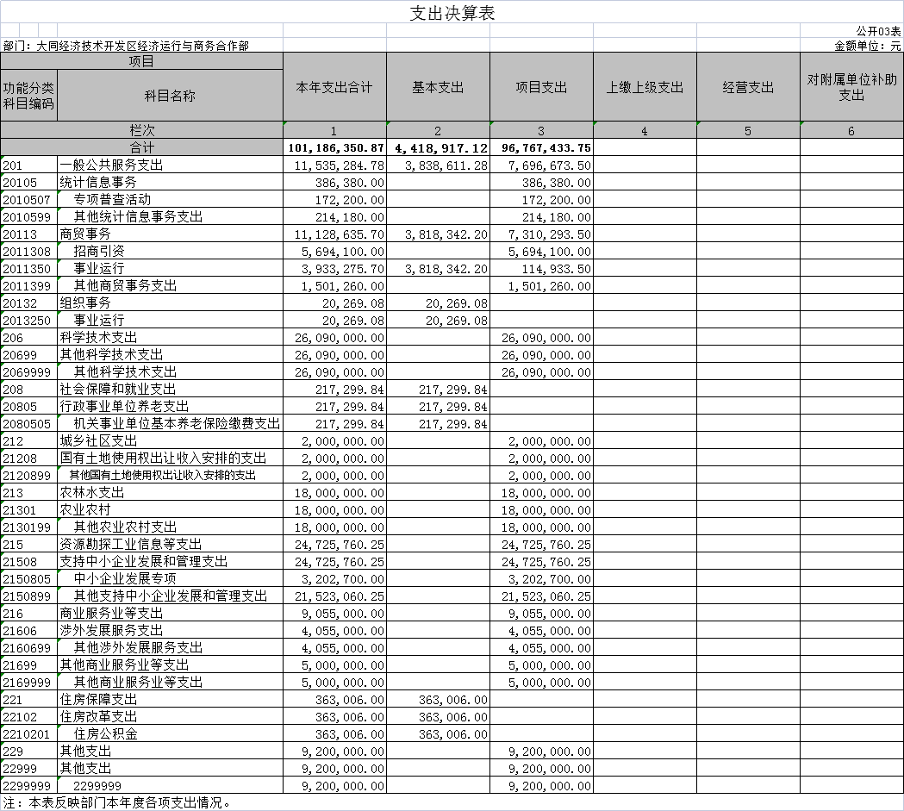
- 财政拨款收入支出决算总表
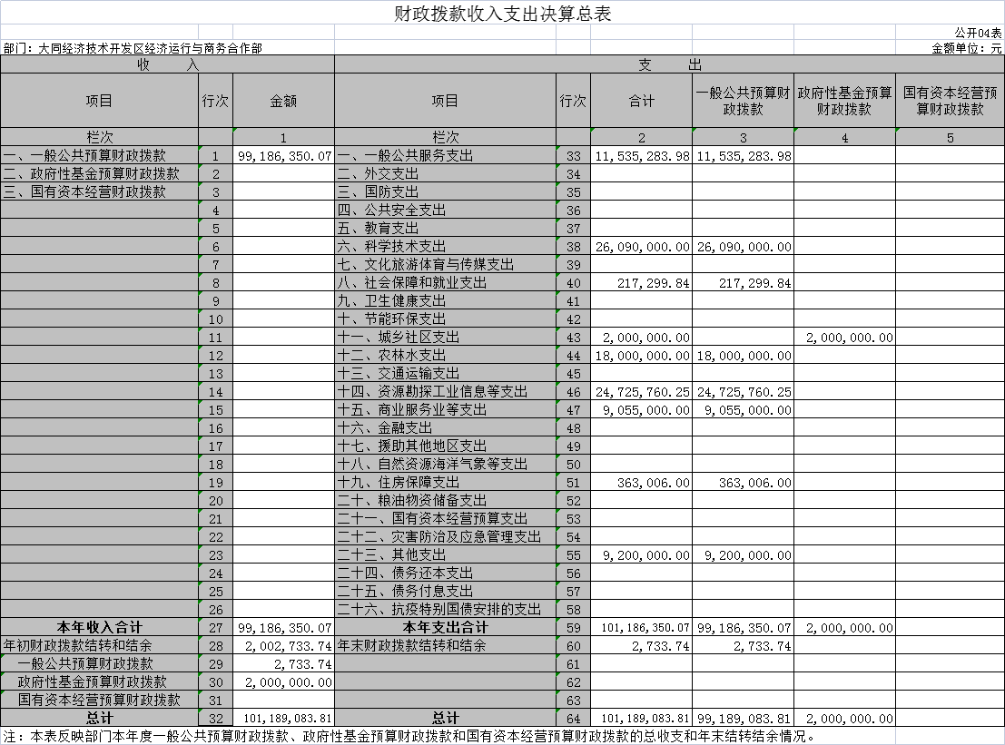
- 一般公共预算财政拨款支出决算表
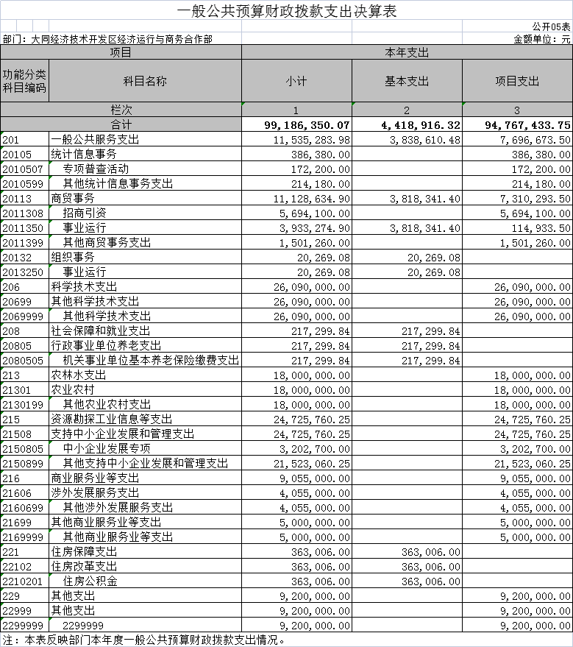
- 一般公共预算财政拨款支出决算表
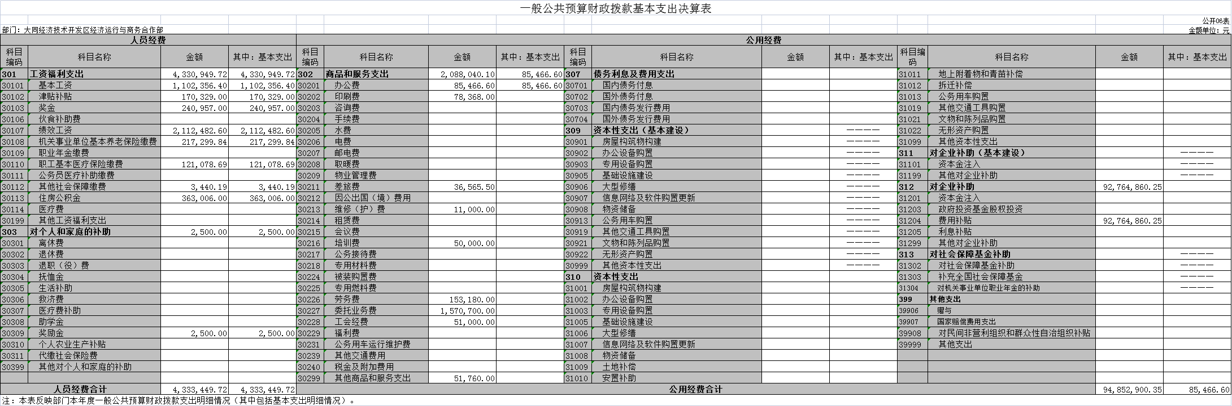
- 一般公共预算财政拨款“三公”经费支出决算表
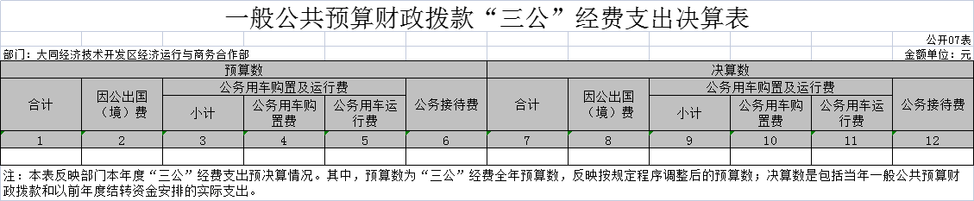
- 政府性基金预算财政拨款收入支出决算表
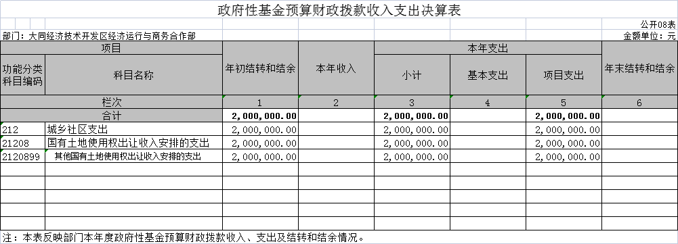
- 国有资本经营预算财政拨款支出决算表
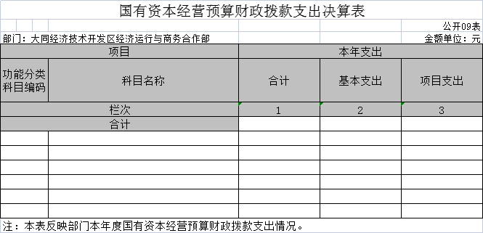
- 部门决算相关信息统计表
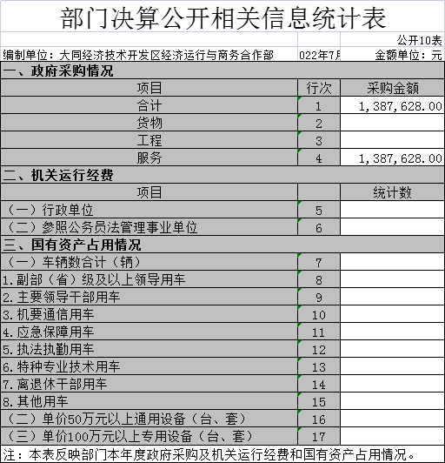
第三部分 2021年度部门决算情况说明
一、收入支出决算总体情况说明
本部门2021年度收入总计9918.64万元、支出总计10118.63万元。与上年相比，收入总计减少5342.04万元，下降35.01%，支出总计减少4942.05万元，下降32.81%。主要原因是本年项目支出减少。
二、收入决算情况说明
2021年度收入合计9918.64万元，其中：财政拨款收入9918.64万元，占比100%。
三、支出决算情况说明
2021年度支出合计10118.63万元、其中：基本支出441.89万元，占比4.37%；项目支出9676.74万元，占比95.63%。
四、财政拨款收入支出决算总体情况说明
2021年度财政拨款收入总计9918.64万元、支出总计10118.63万元。与上年相比，财政拨款收入减少5142.05万元，下降34.14%，财政拨款支出减少4942.05万元，下降32.81%。主要原因是本年项目支出减少。
五、一般公共预算财政拨款支出决算情况说明
(一)财政拨款支出决算总体情况
2021年度财政拨款支出 9918.64万元,占本年支出合计的98.02%。与上年相比，财政拨款支出减少5142.05万元，下降34.14%。其中，人员经费433.34万元，占比4.37%，日常公用经费8.55万元，占比0.09%。
(二)财政拨款支出决算结构情况
2021年度财政拨款支出9918.64 万元，主要用于以下方面：一般公共服务支出1153.53万元，占11.63%；科学技术支出2609万元，占26.30%；社会保障和就业(类)支出21.73万元，占0.22%；农林水支出1800万元，占18.15%；资源勘探工业信息等支出2472.58万元，占24.93%；商业服务业等支出905.5万元，占9.13%；住房保障(类)支出36.3万元，占0.36%；其他支出920万元，占9.28%。
(三)财政拨款支出决算具体情况
2021年度财政拨款支出年初预算9918.64万元，支出决算9918.64万元，完成年初预算的100%。其中：
一般公共服务支出年初预算1153.53万元，支出决算1153.53万元，完成年初预算的100%，用于人员工资福利支出、办公费、印刷费、手续费、差旅费、维修（护）费、培训费、劳务费、委托业务费、工会经费、其它商品和服务支出、奖励金、对企业的费用补贴补助等；科学技术支出年初预算2609万元，支出决算2609万元，完成年初预算的100%，用于对企业的费用补贴补助；社会保障和就业(类)支出年初预算21.73万元，支出决算21.73万元，完成年初预算的100%，用于缴纳机关事业单位基本养老保险；城乡社区支出年初预算200万元，支出决算200万元，完成年初预算的100%，用于对企业的费用补贴补助；农林水支出年初预算1800万元，支出决算1800万元，完成年初预算的100%，用于对企业的费用补贴补助；资源勘探工业信息等支出年初预算2472.58万元，支出决算2472.58万元，完成年初预算的100%，用于对企业的费用补贴补助；商业服务业等支出年初预算905.5万元，支出决算905.5万元，完成年初预算的100%，用于对企业的费用补贴补助；住房保障(类)支出年初预算36.3万元，支出决算36.3万元，完成年初预算的100%，用于缴纳人员住房公积金。
六、一般公共预算财政拨款基本支出决算情况说明
2021年度财政拨款基本支出441.89万元，其中：人员经费433.34万元，主要包括人员工资福利支出；公用经费8.55万元，主要包括办公费。
七、一般公共预算财政拨款“三公”经费支出决算情况说
本部门2021年无“三公”经费。
八、其他重要事项情况说明
(一)机关运行经费支出情况说明
2021年机关运行经费支出5万元，比上年增加4万元，增长400%。主要原因是：本年培训项目增加。
(二)政府采购情况说明
2021年度政府采购支出总额138.76万元，其中：政府采购货物支出0万元、政府采购工程支出0万元、政府采购服务支出138.76万元。
(三)国有资产占用情况说明
截至2021年12月31日，本部门共有车辆0 辆。
(四)预算绩效情况说明
因机构改革单位撤并未进行绩效评价。
- 其他需要说明的事项
无。
第四部分 名词解释
部门应当按照部门预算管理要求，对本部门涉及的专业名词进行解释。(以下模板仅供参考，以单位实际为准)
一、财政拨款收入：指单位从同级财政部门取得的财政预算资金。
二、事业收入：指事业单位开展专业业务活动及辅助活动取得的收入。
三、经营收入：指事业单位在专业业务活动及其辅助活动之外开展非独立核算经营活动取得的收入。
四、其他收入：指单位取得的除上述收入以外的各项收入。主要是事业单位固定资产出租收入、存款利息收入等。
五、使用非财政拨款结余：指事业单位使用以前年度积累的非财政拨款结余弥补当年收支差额的金额。
六、年初结转和结余：指单位以前年度尚未完成、结转到本年仍按原规定用途继续使用的资金，或项目已完成等产生的结余资金。
七、结余分配：指事业单位按照会计制度规定缴纳的所得税、提取的专用结余以及转入非财政拨款结余的金额等。
八、年末结转和结余：指单位按有关规定结转到下年或以后年度继续使用的资金，或项目已完成等产生的结余资金。
九、基本支出：指为保障机构正常运转、完成日常工作任务而发生的人员支出和公用支出。
十、项目支出：指在基本支出之外为完成特定行政任务和事业发展目标所发生的支出。
十一、“三公”经费：指省直部门用一般公共预算安排的因公出国(境)费、公务用车购置及运行费和公务接待费。其中，因公出国(境)费反映单位公务出国(境)的国际旅费、国外城市间交通费、住宿费、伙食费、培训费、公杂费等支出；公务用车购置费反映公务用车车辆购置支出(含车辆购置税)；公务用车运行维护费反映单位按规定保留的公务用车燃料费、维修费、过路过桥费、保险费、安全奖励费用等支出；公务接待费反映单位按规定开支的各类公务接待(含外宾接待)支出。
十二、机关运行经费：指行政单位和参照公务员法管理的事业单位使用一般公共预算安排的基本支出中的日常公用经费支出。
第五部分 附件
无
大同经济技术开发区经济运行与商务合作部
二0二二年八月六日

